**Trabajo sobre GitHub reentrega.**

**Unicen, Facultad exactas.**

**Integrantes:**

* **Frijon Lautaro**
* **Loray Tomas**
* **Marano Ariel**
* **Reynaldo Yair.**

**Profesores:**

* **Dr. Lo Vercio Lucas**
* **Dr. Rodriguez Guillermo**
* **Dr. Nicoletti Matias**
* **Dr. Nigro Oscar**
* **Ing. Barian Varona**
* **Ing. Sandra Gonzalez cisaro**

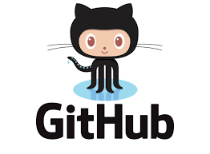

En esta parte del trabajo, vamos a demostrar y explicar cómo trabajamos en Git y GitHub utilizando el respectivo repositorio, los issues o tareas asignados a cada integrante, con milestones y los diversos comandos demostrados con las capturas de pantalla.

Comenzamos con Git push:

El Git Push se utiliza para subir los cambios y commits realizados del proyecto que se lleva a cabo. Cuando terminamos de trabajar en las modificaciones, realizamos un commit e ingresamos el comando “Git Push” que como la palabra lo indica, “empuja” los cambios al repositorio. A continuación, dejamos unas capturas de pantalla de ejemplo.

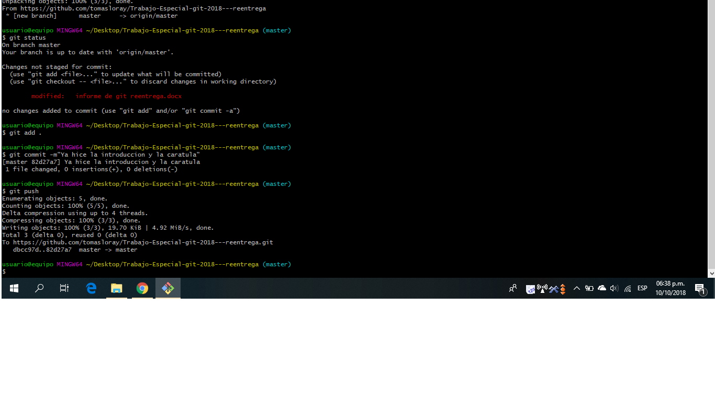

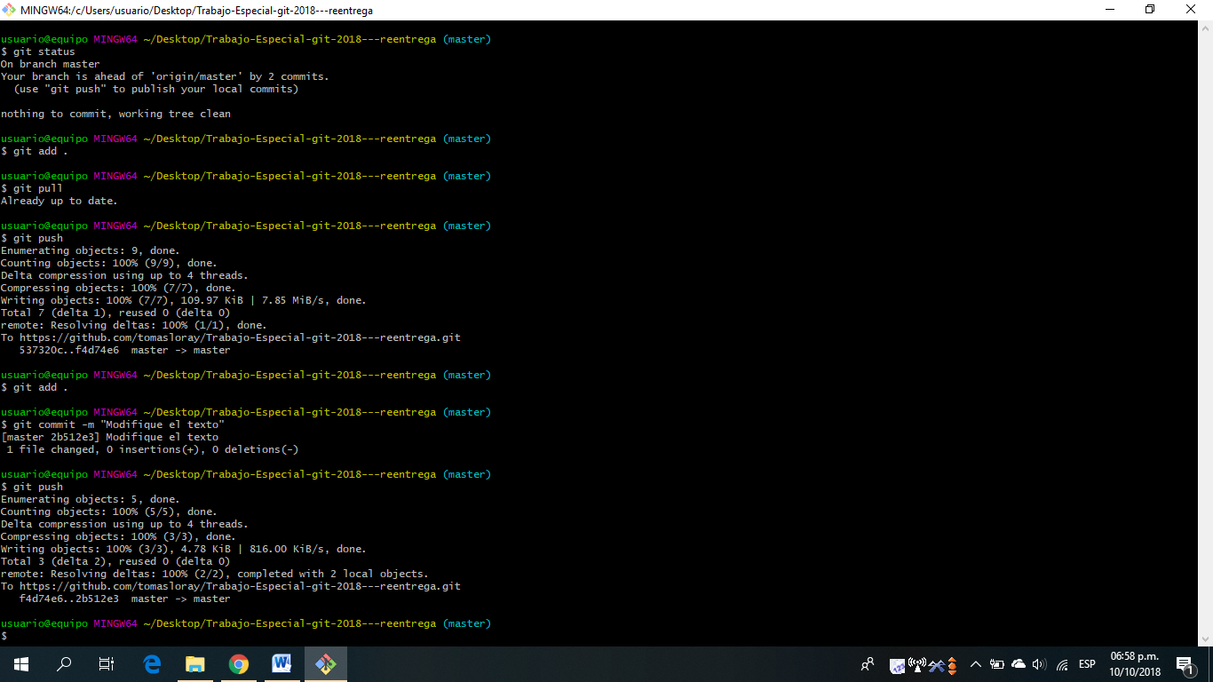

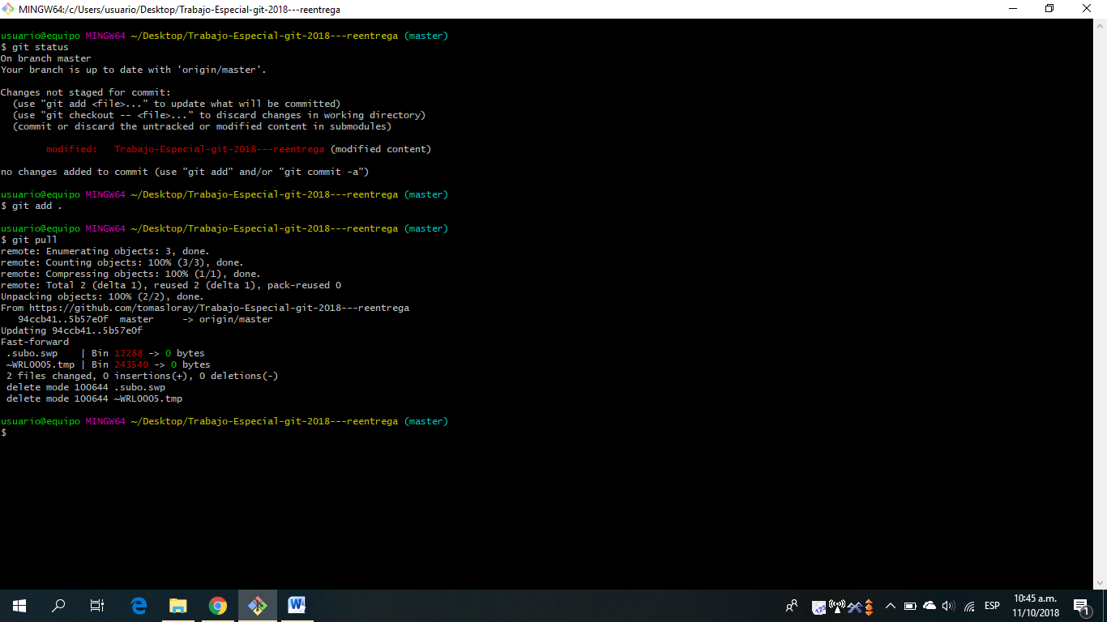

Git pull: El comando git pull se utiliza para cuando otro usuario, realiza un cambio en el repositorio remoto. Para actualizar esos cambios, se usa el comando ”git pull” e inmediatamente se actualiza el proyecto.



